Haderslev Kommune |  |  |  |  |  |  |  |  |  | Aftalenr.: | 4030

SEKTION 1: UDFYLDES AF ARBEJDSGIVER
BESTILLINGSOPLYSNINGER
Medarbejderens navn:
Fødselsdato og år:
 |  |  |  |  |  |  |  |  |  |  |  |  |  |  |  |  |  |  | EAN-nummer (SKAL UDFYLDES):
Udstedt af: |  |  |  |  |  |  |  |  |  |  |  | Telefon: |  |  |  |  |  |  | Faktureringsmetode:
 |  |  |  |  |  |  |  |  |  |  |  |  |  |  |  |  |  |  | EAN-faktura
Dato:
14. maj 2024 |  |  |  |  |  |  |  |  |  |  |  |  |  |  |  |  |  |  | Faktureringsadresse:
Haderslev Kommune
Christian X´s vej 39
6100 Haderslev
Udsteders underskrift
BEMÆRK
SEKTION 2: UDFYLDES AF MEDARBEJDER |  |  |  |  |  |  |  |  |  |  |  |  |  |  |  |  |  |  | SEKTION 3: FORBEHOLDT LOUIS NIELSEN
OPLYSNINGER OM ARBEJDSFORHOLD |  |  |  |  |  |  |  |  |  |  |  |  |  |  |  |  |  |  | INFORMATION TIL OPTIKEREN
Skærmarbejdet udgør dagligt: |  |  |  |  |  |  |  |  |  |  |  |  |  |  | timer |  |  |  | På baggrund af medarbejderens oplysninger om arbejdsforhold samt opmåling af arbejdspladsen, foretages en komplet synsprøve med udvidet sundhedstjek.  Såfremt synsprøven viser at medarbejderen har behov for skærmbriller og hvor en privat brille er utilstrækkelig, bestilles skærmbrille i henhold til aftalen.
Benytter widescreen-skærm |  |  |  |  |  |  |  |  |  |  | Ja |  |  |  | Nej
Har brug for at se ud i lokalet: |  |  |  |  |  |  |  |  |  |  | Ja |  |  |  | Nej
OPMÅLING AF ARBEJDSPLADS
A |  | Øje til tastatur: |  |  |  |  |  |  |  |  |  |  |  |  | cm |  |  |  | GLASTYPER
B |  | Øje til manuskript: |  |  |  |  |  |  |  |  |  |  |  |  | cm |  |  |  | TYPE 1: |  |  | Enkeltstyrke inklusiv super antirefleks
C |  | Øje til skærm: |  |  |  |  |  |  |  |  |  |  |  |  | cm |  |  |  | TYPE 2: |  |  | Udvidet nærzone inklusiv super antirefleks
D |  | Øje til kunde, anden skærm, tavle etc.: |  |  |  |  |  |  |  |  |  |  |  |  | cm |  |  |  | TYPE 3: |  |  | Rumprogressiv inklusiv super antirefleks
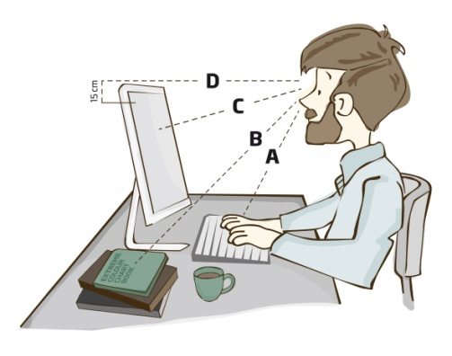
 |  |  |  |  |  |  |  |  |  |  |  |  |  |  |  |  |  |  | VALG AF STEL
 |  |  |  |  |  |  |  |  |  |  |  |  |  |  |  |  |  |  |  |  | Kollektion i henhold til aftalen
 |  |  |  |  |  |  |  |  |  |  |  |  |  |  |  |  |  |  | OBS! Se nærmere detaljer vedrørende aftalen på Connect

